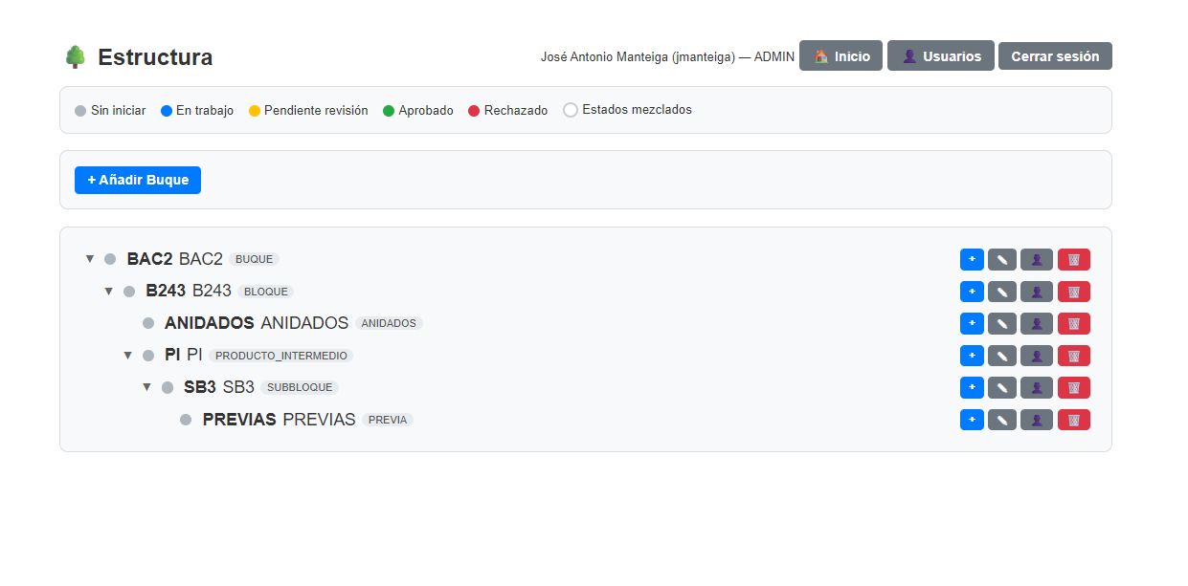
Dentro de previas, se ha de poder crear PT01… PS01
Dentro de SB3 otro nivel por debajo es al mismo nivel que PREVIAS es CONJUNTOS.
INFORME:
Sacar informe con:
- Estado actual del árbol.
- Nodos donde se está trabajando, y quien está trabajando.
- Nodos pendientes de revisión.
- Nodos pendientes de revisión por parte de los trabajadores.
- Nodos aprobados.

Añadir fechas de trabajo.
- Saber cuando se trabajo en un nodo, tanto sea trabajador, como si es revisor o admin
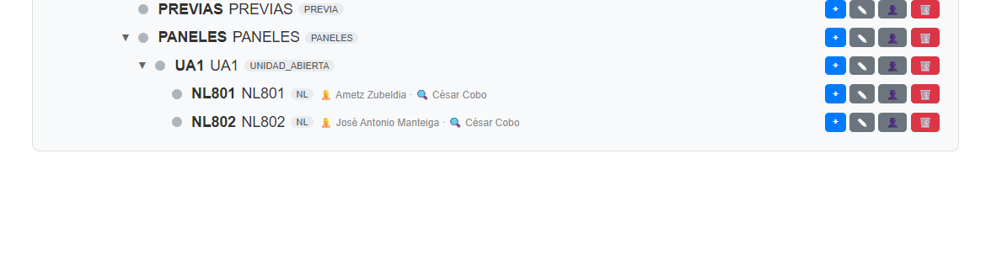A pesar de tener tarea con trabajador y revisor, asignado,el nodo sigue apareciendo en color gris, como si no estuviese asignada, lo cual es falso.
El trabajador/revisor/admin lo ha de poder cambiar de color desde árbol.html para que lo asigne con el color correcto, además el circulo relleno con el color amarillo, azul rojo o verde deberá de aparecer antes del trabajador, o del revisor.
Logicamente el trabajador ha de poder cambiar su color, y el color del revisor será en función del que tenga el trabajador:
- Trabajador en proceso. Revisor sin circulo.
- Trabajador con nodo revisado, el del revisor se pondrá automáticamente en el color necesario para que realice la revisión, así como mensaje emergente de aviso de la tarea.
- Hacer un botón, para que avise a cada usuario de como tiene las tareas, indicándolas en una ventana emergente.

